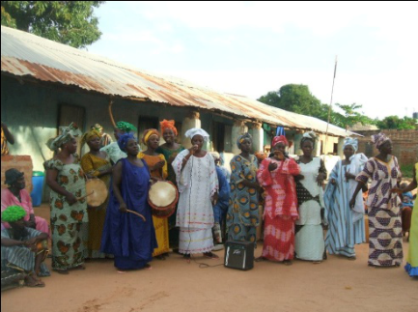

PROYECTO SOLIDARIO
ALAMUTA KAFOO, Basse Manneh Kunda:
ASOCIACIÓN DE MUJERES DE BASSE REPÚBLICA DE GAMBIA
Amamanta: sus mujeres, su día a día, sus sueños.
No estamos tan lejos.
En Gambia al igual que en toda África, las mujeres, las madres, son la fuerza y el motor, ellas son corazón y pulmón que garantiza allí el presente y la vida.
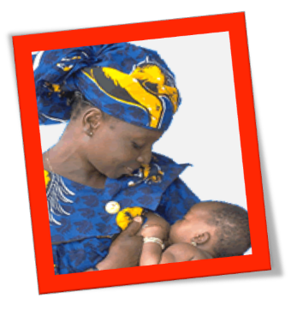
Ellas son la clave de la subsistencia familiar, del progreso de su “compaund “ (comunidad familiar) y son sin duda el futuro de la sociedad africana.
Las mujeres: paren, amamantan, cuidan de sus hijos, les educan, les alimentan y buscan el “pan de cada día”. En Gambia las mujeres, las madres, caminan kilómetros con sus hijos lactantes atados a la espalda y sobre sus cabezas el macuto, el agua, los alimentos, lo que sea que necesiten o tengan que transportar. Los niños pequeños van a pie a su lado, si son niñas también llevan sobre su cabecita algo del peso que comparten con su madre.
Las mujeres se hacen cargo del trabajo en los huertos comunitarios, suyo es el esfuerzo, el sudor, cuidan los cultivos de maíz, sacan las malas hierbas, cosechan, acarrean… Muelen el grano, batiendo grandes y pesadísimos mazos en cuencos de piedras rechonchos como vientres abiertos: arriba, abajo, arriba, abajo, una y mil veces. De la harina y el agua, de las hojas y tubérculos, de las semillas y granos hacen el alimento diario, todo pasa por sus manos y va a los suyos transformado en vida.
Las mujeres de Gambia, como todas las mujeres africanas, cantan y bailan mientras trabajan, se apoyan unas con otras, sonríen con blancas y preciosas bocas, irradiando felicidad.
La pobreza, la falta de dinero, la salud precaria, la ausencia de recursos, la falta de salario por tanto trabajo, lo prolongado e inacabable de su jornada diaria, nos choca al llegar allí, nos sorprende y conmueve porque venimos de sociedades donde el consumo nos ha hecho blandos y cómodos.
Pero allí la madre no se sienta a llorar sus manos vacías.
La dificultad ha madurado y empoderado a estas maravillosas mujeres.
Son como un ejército de” hormigas – mariposas”. Hermosas hormigas negras infatigables, de hierro el tesón y la resistencia. Mariposas porque tienen alas en los pies, mil colores en sus vestidos y en los tocadas de sus cabezas, porque llevan el movimiento y la elegancia en sus andares. Exuberantes. Deliciosas.
En Gambia abrazo a estas mujeres, bailo con ellas, canto con y por ellas. Comparto una jornada de fiesta y un día de trabajo. Campo y maíz. Telas y pigmentos para teñir. Suelo bajo los pies. Azadas en las manos. Tierra y alfombras para anudar los hilos que hacen realidad el batik en los tejidos. El cielo como techo. El sol ardiente sobre las cabezas. Los niños a sus espaldas. Los más pequeños jugando con palitos, piedras y barro. El tambor que nos marca el ritmo es una garrafa amarilla de plástico, un gran envase viejo y ruinoso, con dos ramas para hacerlo sonar.

Nos entendemos con los ojos, con la piel y el sudor. La sonrisa y la mirada bastan para sentirnos y sabernos felices. Me están rodeando de afecto, estoy descubriendo otras coordenadas de vida. Estoy aprendiendo la vida sin tiempo “de reloj”.
Desaprendo la prisa, la “falta de tiempo”. Me dejo llevar… Todo fluye….como la vida misma.
No creo que estas mujeres nos necesiten. No al menos como nosotros creemos que las tenemos que “ayudar”.
Ellas te DAN, así con mayúsculas, sin alzar la voz, te aportan luz. Sin embargo yo no lo puedo evitar. Pienso.
Hay una pregunta que me la hago todo el tiempo hacia adentro: ¿cómo unir estas madres con las madres magníficas, hermosas, todo poder de AMAMANTA?….
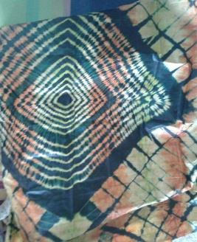
Cómo tender un puente, cómo cruzar el mar que nos separa, cómo…. Ellas tienen una asociación ALAMUTA KAFO, Basse Manneh Kunda para asegurar el fruto de su trabajo con las telas.
Compran paños, los llenan de colores, de diseños, anudando y tiñendo los grandes retales, todo ello en el suelo, al aire libre, sin local para guardar sus contadas existencias…y quieren dar un paso adelante. Quieren consolidar lo que han conquistado.
Quieren hacer un local donde dar cobijo a sus planes.
Les gustaría contar con una máquina de coser. En Basse, no hay luz eléctrica permanente, sólo a ratos. Los “sastres” en las calles, cosen en máquinas “de pedal”, aquellas que usaban aquí las abuelas. Nuestras amigas tienen que recurrir a estos hombres y pagar por la confección de trajes que ellas podrían coser, si pudieran disponer de una propia.
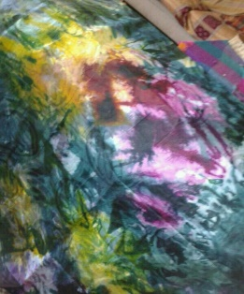
Nosotros tenemos una Asociación que podría comprar sus telas, con ellas se pueden hacer portabebés preciosos, faldas, cortinas, manteles, trajes, etc… y ellas allí tendrían dinero para hacer su local, comprar una máquina a pedal para hacer los vestidos que usan o venderlos a su vez y seguir asegurando la entrada de capital, para mantenerse y progresar.

FELICES LOS QUE SUEÑAN SUEÑOS
Y HACEN LO IMPOSIBLE POR HACERLOS REALIDAD.
Rosario Rozada co-fundadora de Amamanta
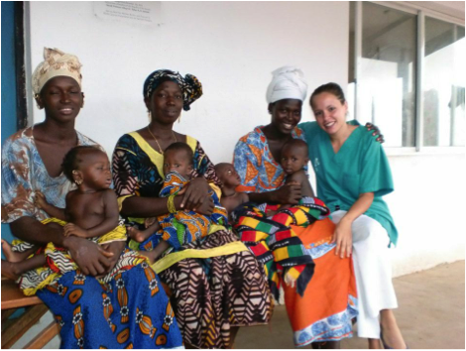
Amamanta ha incorporado este maravilloso proyecto dentro de sus actividades. La idea es vender sus telas y destinar todo el dinero a la asociación Alamuta Kafoo, para ayudar a esas mamás que amamantan, viven y trabajan tan lejos y a la vez tan cerca (porque el sentir en la maternidad no varía por muchos kilómetros que nos separen ni por muchas diferencias económicas y sociales que hayan de por medio).
Si te interesa nuestro proyecto contacta con: virginia@amamanta.es

